ALUJET Difutape 60 mm x 25 m

ALUJET

Eigenschaften

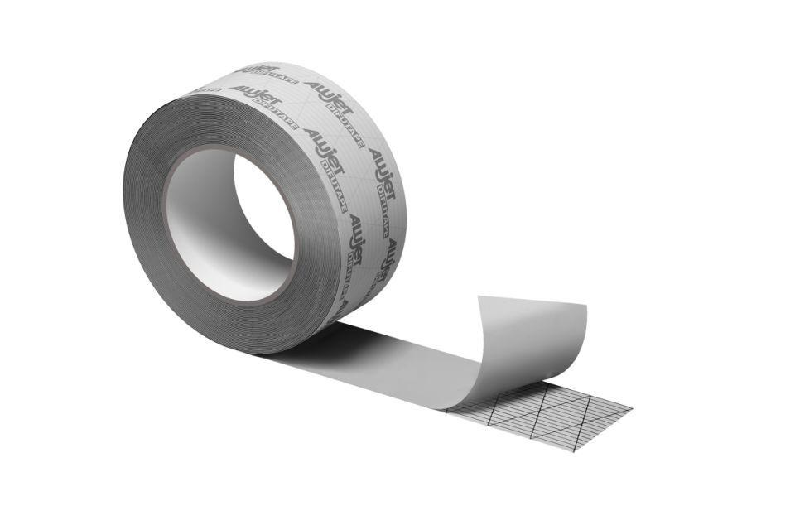

GTIN:

4011194060905

HAN:

0126090

Ausführung

Rolle

Werkstoff

Acrylat, Folie, Papier

Breite (mm)

60,00

Länge (mm)

25.000,00

Temperaturbeständigkeit (°C)

-40,00 - 80,00